Para crear aplicaciones con Java , primero se debe crear un entorno de desarrollo instalando algunas herramientas para poder crear y ejecutar dichas aplicaciones

1. En primer lugar se debe instalar :

**JDK** (Java Development Kit) – Para desarrollo

**JRE** (Java Runtime Enviroment) – para ejecución

1. Verificar la versión de java si ya se encuentra instalado

Dentro de la terminal del sistema operativo con el siguiente comando

Java –version

Y el comando **javac** para verificar que la maquina virtual también se encuentre instalada

1. En caso de que no tengamos instalado java

Vamos al siguiente enlace

<https://www.oracle.com/technetwork/java/javase/downloads/jdk8-downloads-2133151.html>

o colocar en el buscador JDK y es el primer enlace

Descargamos el instalador según la arquitectura del sistema operativo donde se este trabajando , es decir a 64 o 32 bits.

Y es el típico siguiente siguiente

1. Configuracion en el sistema

Primero vamos a la ruta donde se instalo el JDK

C:\Program Files\Java\jdk1.8.0_191\bin

Copiamos la ruta y luego

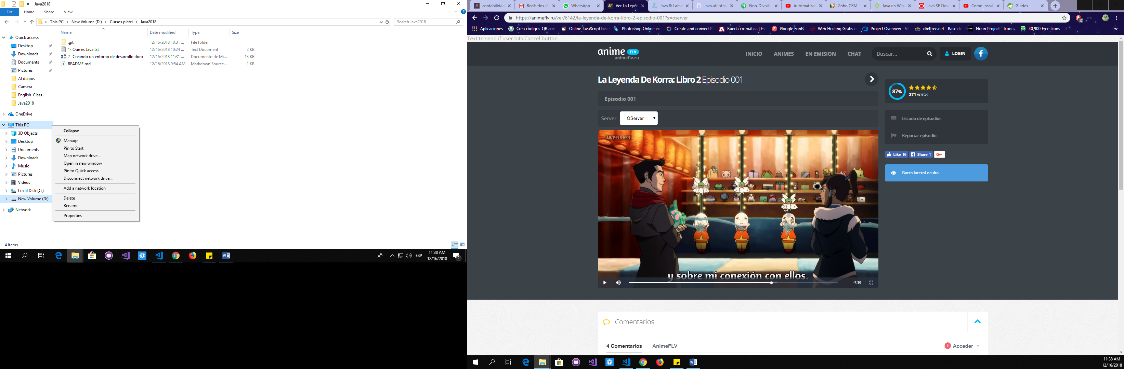

Click en propiedades

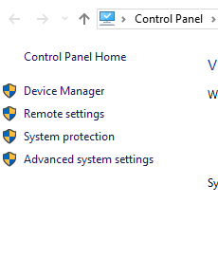

Luego en opciones avanzadas

Luego vamos en la parte inferior en variables de entorno

En la parte inferior buscamos la variable Path – click en editar , luego en nuevo y aquí pegamos la ruta previamente copida de donde se encuentra el jdk

Para comprobar que se configuro correctamente , dentro de la terminal se ejecuta el comando

Java –version y el comando Javac